Contenido

Diagrama de Casos de Uso 3

Diagrama general de caso de uso 3

Modelo del Dominio 4

Diagrama de Clases 4

Diagrama de Secuencias 5

Autenticar usuario 5

Administrar Cuenta 5

Eliminar cuenta 6

Modificar rol o cargo 6

Editar Perfil 7

Almacenar Documento digital 7

Archiva como documento histórico 8

Diagrama de Componentes 8

Diagrama de Despliegue 9

Especificación de casos de uso 9

Iniciar sesión 9

Editar Perfil 10

Gestionar documentos 11

Mockups funcionales 12

CONCLUSIÓN 18

Respecto a cómo hay que gestionar toda esta documentación, la **ISO 9001** dice que debemos:

1. Disponer de un historial de versiones de los documentos que identifique claramente la versión vigente y las versiones obsoletas, al objeto de prevenir el uso no intencionado de documentos obsoletos.
2. Asegurar que las versiones vigentes permanezcan disponibles, legibles y fácilmente identificables en todo momento.
3. Distribuir estos documentos a los empleados que deban estar al corriente de los mismos y guardar un registro que proporcione evidencia de que han sido debidamente informados.
4. Proteger adecuadamente la documentación contra pérdida de confidencialidad, uso inadecuado o pérdida de integridad.
5. Almacenar adecuadamente la documentación y adoptar una estrategia de preservación digital si procede.

En resumen, los documentos de la organización deben mantenerse **auténticos, fiables, íntegros y usables** a lo largo de todo su ciclo vital. Éste es precisamente el objetivo de la gestión documental, motivo por el cual disponer de un [modelo de gestión documental](https://nosturi.es/2017/03/14/que-es-el-modelo-de-gestion-documental/) y un software adecuado facilita mucho el cumplimiento de la calidad.

# Diagrama de Casos de Uso

## Diagrama general de caso de uso



# Modelo del Dominio



# Diagrama de Clases



# Diagrama de Secuencias

## Autenticar usuario



## Administrar Cuenta



## Eliminar cuenta



## Modificar rol o cargo



## Editar Perfil



## Almacenar Documento digital



## Archiva como documento histórico



# Diagrama de Componentes



# Diagrama de Despliegue



# Especificación de casos de uso

## Iniciar sesión



|  |  |
| --- | --- |
| **CASO DE USO:** | Iniciar sesión |
| **AUTOR:** | Colque C “X” |
| **FECHA:** | 05/02/2020 |
| **DESCRIPCIÓN:**  Permite iniciar sesión al usuario | |
| **ACTORES:**  Usuario | |
| **PRECONDICIONES:** El usuario debe ser registrado en el sistema con anterioridad | |
| **FLUJO NORMAL:**   1. El usuario da Clic en el enlace “Iniciar Sesión” 2. El sistema abre una caja de formulación de entrada de texto 3. El usuario introduce su nombre de usuario y su contraseña 4. El usuario pulsa el botón “Ingresar” 5. El sistema aprueba la validez de los datos introducidos 6. El sistema redirecciona a la página principal | |
| **FLUJO ALTERNATIVO:**  2-A. Si el usuario no tiene cuenta, entonces el sujeto no es perteneciente al sistema.  2-B. El sistema muestra un mensaje "Credenciales No Válidos". | |
| **POS CONDICIONES:** El usuario realiza actividades según su rol. | |

## Editar Perfil



|  |  |
| --- | --- |
| **CASO DE USO:** | Iniciar sesión |
| **AUTOR:** | Colque C “X” |
| **FECHA:** | 05/02/2020 |
| **DESCRIPCIÓN:**  Permite iniciar cambiar y editar datos personales | |
| **ACTORES:**  Administrador y Usuarios Normal | |
| **PRECONDICIONES:** El usuario debe ser autenticado por el sistema | |
| **FLUJO NORMAL:**   1. El usuario da Clic en el enlace “Ver perfil” 2. El sistema abre una caja de formulación de entrada de texto 3. El usuario cambia su foto 4. El usuario pulsa el botón “aceptar” 5. El sistema aprueba la validez de los datos modificados 6. El sistema redirecciona a la página principal | |
| **FLUJO ALTERNATIVO:**  4.A. El sistema muestra un mensaje “Formato incorrecto". | |
| **POS CONDICIONES:** El usuario realiza actividades según su rol. | |

## Gestionar documentos



|  |  |
| --- | --- |
| **CASO DE USO:** | Gestionar Personal |
| **AUTOR:** | Colque C “Ekis” |
| **FECHA:** | 05/02/2020 |
| **DESCRIPCIÓN:**  El caso de uso permite gestionar documentos almacenados como: registrar, listar, modificar y eliminar | |
| **ACTORES:**  Administrador | |
| **PRECONDICIONES:** Para ejecutar acciones en este caso de uso el Usuario es Supervisor | |
| **FLUJO NORMAL:**  1. El usuario presiona “Personal” en el menú de navegación del sistema.  2. El sistema abre una ventana donde se visualiza un botón y una tabla que contiene los datos de documentos que se visualizan en una datatable.  3. El Supervisor presiona en el botón “Subir Nuevo”.  4. El sistema abre una ventana de registrar “Nuevo documento”.  5. El usuario rellena los campos con datos del producto y hace clic en el botón guardar.  6. El sistema cierra la ventana y guarda los datos en la base de datos.  7. El sistema actualiza los datos de la tabla.  8. El actor presiona el botón archivar como histórico en la tabla.  9. El sistema abre la ventana de cambiar un estado de un registro de la tabla.  10. El usuario procede a realizar los cambios y hace clic en el botón “Aceptar”.  11. El sistema cierra la ventana de diálogo guardando los datos modificados y actualiza la tabla.  12. El Supervisor presiona el botón eliminar.  13. El sistema pide la afirmación a través de una ventana de advertencia.  14. El usuario confirma.  15. El sistema elimina el registro de la base de datos.  16. El sistema actualiza los datos en la tabla. | |
| **FLUJO ALTERNATIVO:**  5-A. El usuario no rellena los datos y presiona en el botón “guardar”.  5-B. El sistema marca los campos vacíos de color rojo.  5-C. El usuario presiona el botón “Cancelar”.  5-D. El sistema cierra la ventana de diálogo.  10-A. El supervisor cancela el proceso, haciendo clic en el botón “Cancelar”.  10-B. El sistema no hace ningún cambio y cierra la ventana.  14-A. El usuario no confirma la eliminación de registro.  14-B. El sistema no hace ningún cambio y cierra la ventana. | |
| **POS CONDICIONES:** Después de realizar cambios los reportes se actualiza de forma automática y cada usuario ya puede realizar su labor correspondiente | |

# Mockups funcionales

Registrar cuenta

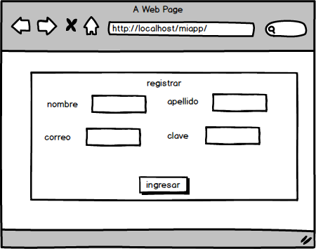

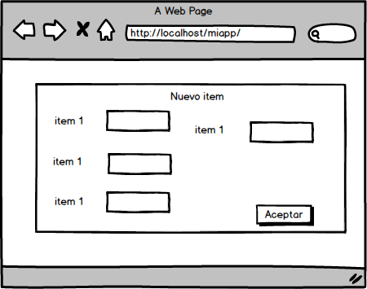

Login

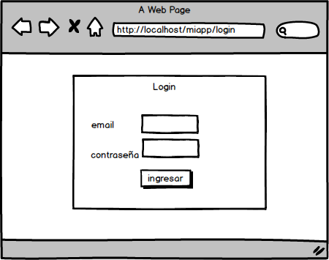

Inicio

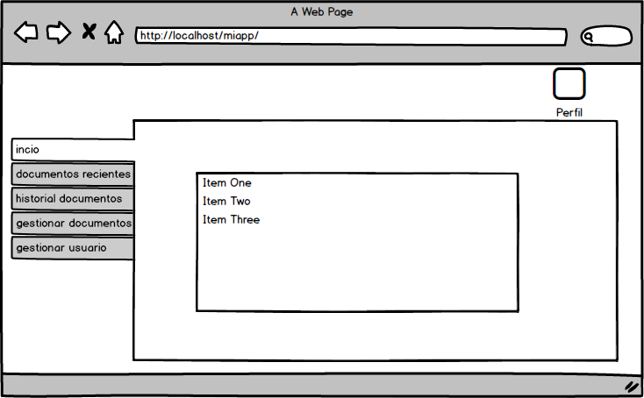

Documentos recientes

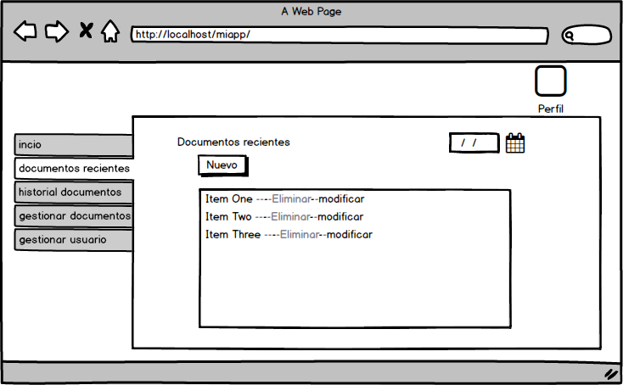

Historial documentos

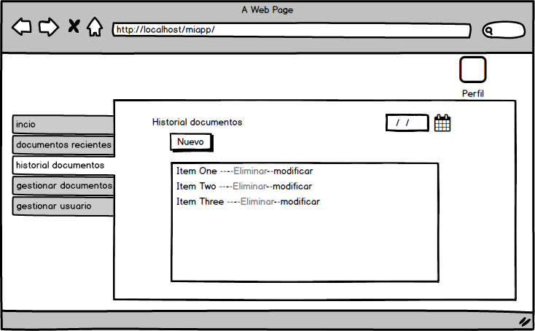

Gestionar documentos

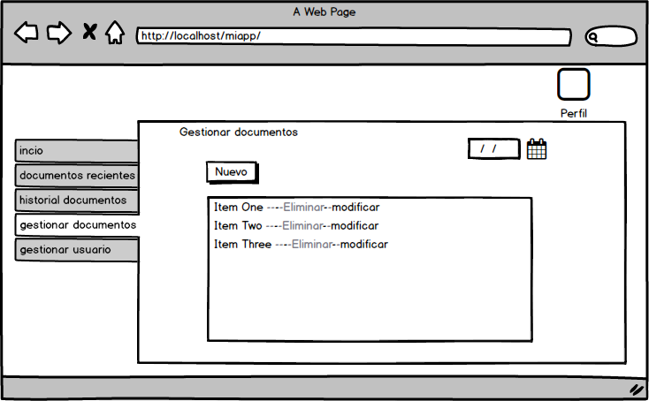

Gestionar usuario

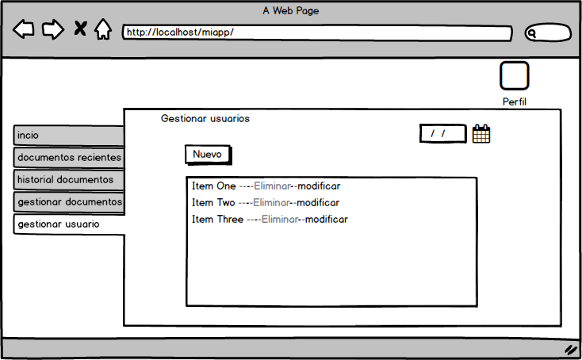

# CONCLUSIÓN

El Software se intenta realizar con las herramientas web, para este prueba se ha adoptado la arquitectura en MVC y se desarrolló con FRAMEWORK LARAVEL la más demandada el en mercado de la tecnología de desarrollos de aplicaciones web.

Hay muchas razones por las que he se ha elegido ésta tecnología, Una de las razones es por su gran comunidad, la cual favorece a la documentación y apoyo a gran escala cuando estamos programando.

Por otra parte, gracias a la sintaxis expresiva y elegante de Laravel, se pueden realizar tareas sencillas más rápidamente como la autenticación el enrutamiento, como este caso el uso de MIDDLEWARE facilitó realizar el control de roles de cada usuario.

En fin es un gran camino hacia adelante hay mucho que aprender ya sea en la facultad como en línea con otros programadores del mundo.

Gracias a estas pruebas (examen de auxiliatura) se aprende más, y quisiera hacerlo muchas veces como pueda.